**UNIVERSIDAD PRIVADA DE TACNA**

**FACULTAD DE INGENIERÍA**

# ESCUELA DE INGENIERÍA DE SISTEMAS



# Guía Práctica de Laboratorio

**“EXAMEN DE I UNIDAD ”**

**Que se presenta para el curso:**

“Auditoría de sistemas”

**LO**

**AUTOR(ES) : APELLIDOS Y NOMBRES**

**Docente:**

Dr. Oscar Juan Jimenez Flores

**Alumno:**

Mamani Condori, Gilmer Donaldo

**TACNA – PERÚ**

**2025**

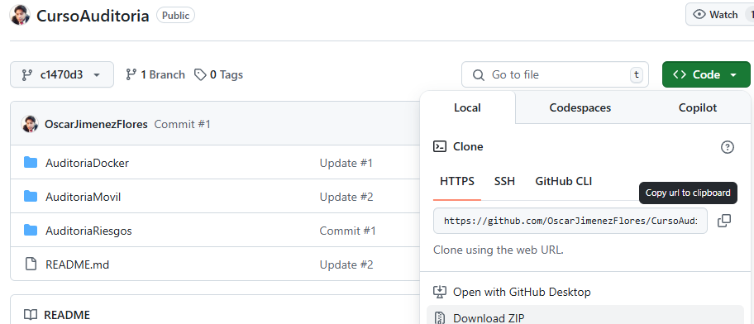

Descargamos el archivo

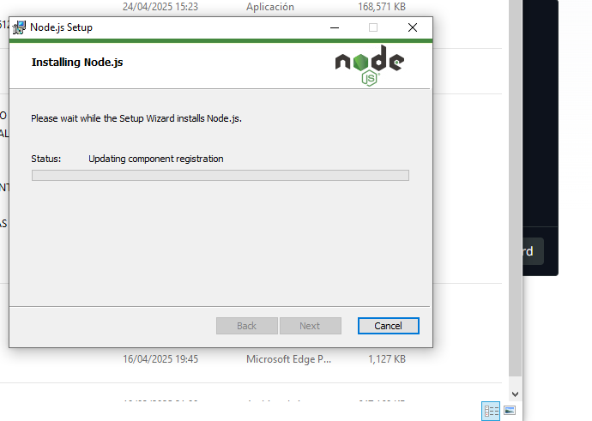

Decaramos el programa node

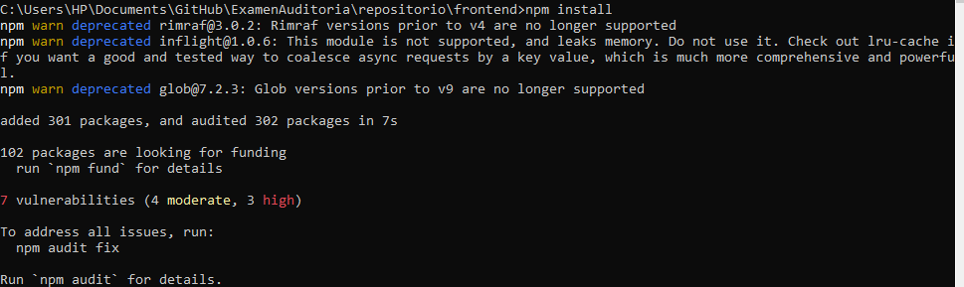

Abrimos desde la terminal con los comandos

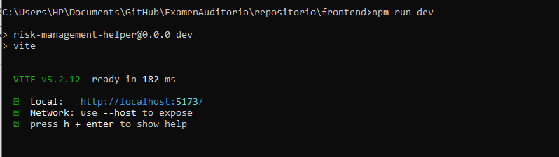

Abrimos el loclahods

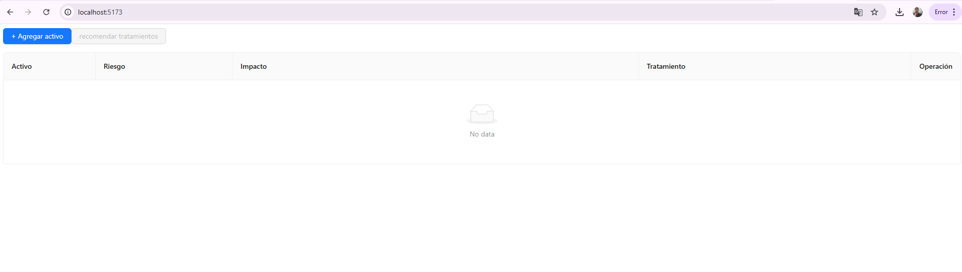

Como vemos ya nos abre la imagen ahora solo hay que continuar con el desarrollo

